មេរៀនទី៣
Entity Relationship Modeling

៣.១. The Entity Relationship Model (ERM)
Relational Database Model គឺជា Database Model ដែលតាងអោយទិន្នន័យ (Data) ក្នុងទំរង់ជាតារាង ឬសំនុំទំនាក់ទំនង (Relation) ដែលត្រូវបានរៀបចំតាមជួរ ឈរហៅថា Field និងជួរដេកហៅថា Record or Tuple។
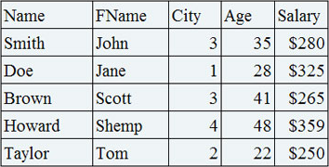
Relational database model

Entity Relationship Model (ERM) ជាធម្មតាត្រូវបានតាងនៅក្នុង Entity Relationship Diagram (ERD)។ ERD ​ត្រូវបានប្រើជាក្រាហ្វិកដើម្បីធ្វើជាគំរូ នៃសមាស ធាតុរបស់ Database។ ERDs ពណ៌នាអំពីសមាសធាតុសំខាន់ៗរបស់ Database មាន ដូចជាៈ Entities, Attributes, and Relationships។
- Entities
  - សំដៅទៅលើ Entity Set មិនមែនសំដៅទៅលើ Single Entity
  - ត្រូវគ្នានឹង Table នៅក្នុង Database
  - Entity ត្រូវបានតំណាងដោយចតុកោណកែង នៅក្នុង Chen and Crow’s Foot Model
  - ឈ្មោះរបស់ Entities គឺជានាមហើយត្រូវសរសេរជាអក្សរធំ (Capital Letters)
- Attributes
  - គឺជាការពណ៌នាពី Entities
  - នៅក្នុង Chen Notation attribute ត្រូវបានតាងដោយ Oval ហើយតភ្ជាប់ទៅ Entities ដោយខ្សែបន្ទាត់។ Oval មួយតាង អោយ attribute មួយ
  - នៅក្នុង Crow’s Foot Notation attribute ត្រូវបានសរសេរនៅក្នុង ប្រអប់ attribute នៅខាងក្រោម Entity
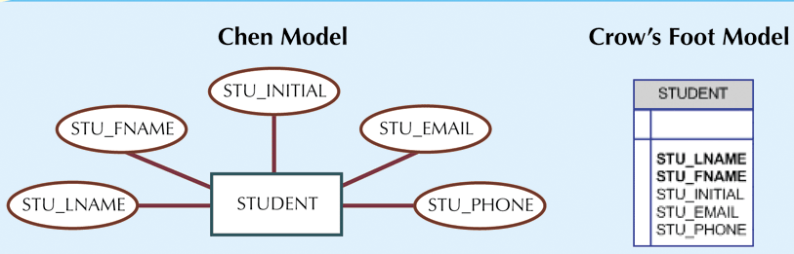
- Required Attributes: ដាច់ខាតត្រូវតែមានតំលៃ
- Optional Attributes: តំលៃអាចមានឬអត់
- Domains: គឺជាសំណុំនៃតំលៃដែលត្រូវបានផ្តល់អោយ Attribute
- Identifiers (Primary Key): គឺជា Attributes មួយឬច្រើនដែល តំណាងអោយ Entity នីមួយៗ។ Identifiers ត្រូវបានគេគូស បន្ទាត់ពីខាងក្រោមនៅក្នុង ERD។
ឧៈ
table_name( KeyAttribute, Attribute1,…, AttributeN )
tblStudent( stuID, stuName, Gender, DOB, Address)
- Composite Identifiers: Primary Key ត្រូវបានបង្កើតឡើងដោយ Attributes ពីរឡើងទៅ។
ឧៈ
table_name( KeyAtt1, KeyAtt2, Att1,…, AttN )
tblImportDetail( ImpID, ProID, Quantity, Price)
- Composite and Simple Attribute: Simple Attribute គឺជា Attribute ដែលមិនអាចផ្តាច់ចេញជា Sub-Attribute បាន។ ចំនែក Composite Attribute គឺជា Attribute ដែលអាចផ្តាច់ជា​ Sub-Attribute បាន។
ឧៈ
tblStudent(stuID, stuName, Sex, DOB, Address, Phone)
Simple Attribute:​ stuID, Sex
Composite Attribute: stuName, DOB, Address, Phone)
- Single-Valued Attributes: គឺជា Attribute ដែលមានតំលៃតែមួយ គត់សំរាប់ Entity មួយ។
ឧៈ stuID, stuName, Sex, DOB
- Multivalued Attributes: គឺជា Attribute មួយដែលអាចមានតំលៃ ច្រើនសំរាប់ Entity មួយ។
ឧៈ Address, Phone
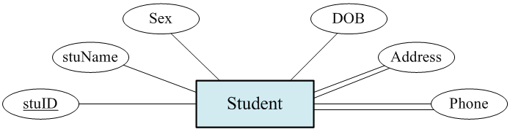
Chen Model

- Derived Attribute: គឺជា Attribute ដែលកើតចេញពីកន្សោម
រូបមន្តរវាង Attribute មួយឬច្រើនផ្សេងទៀត។
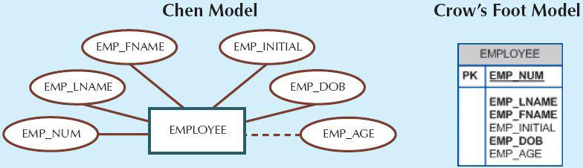
ឧៈ
Age = CurrentDate – BirthDate
Amount = Quantity * UnitPrice * (1-Discount/100)
ចំណាំៈ ចំពោះ Derived Attribute Field ទាំងឡាយណាដែល តំលៃវាប្រែប្រួលគ្រប់ ពេលវេលានោះយើងពុំគួរប្រើវាឡើយ។
ឧៈ Age យើងមិនត្រូវប្រើវាឡើយព្រោះវាត្រូវប្រែប្រួលតំលៃជា រៀងរាល់ឆ្នាំ។ ចំនែក ឯ Attrubute ណាដែលឥតប្រែប្រួលតំលៃ នោះយើងត្រូវប្រើវា។ ព្រោះវាធ្វើឲ្យដំណើរ ការបានលឿននៅ ពេលក្រោយ ដោយពុំចាំបាច់គណនាម្តងទៀត។
ឧៈ Amount យើងគួរប្រើវា ព្រោះវាធ្វើឲ្យដំណើរការបានលឿន ក្នុងការធ្វើរបាយ ការណ៏ចំណូលពីការលក់ប្រចាំខែ ត្រីមាសនិង ប្រចាំឆ្នាំជាដើម។
- Relationships: គឺជាការចូលរួមរវាង entity នឹង entity។ Participants គឺជា entities ទាំងឡាយណាដែលបានចូលរួមក្នុងទំនាក់ទំនង ហើយ ទំនាក់ទំនងនិមួយៗត្រូវបានកំនត់ដោយឈ្មោះមួយ ដែលប្រាប់អំពី ទំនាក់ទំនងនោះ។ ម៉្យាងវិញទៀតឈ្មោះរបស់ទំនាក់ទំនងគឺជា Passive or Active verb។ ឧទាហរណ៍៖ a STUDENT takes a CLASS, a PROFESSOR teaches a CLASS, a DEPARTMENT employs a PROFESSOR, a DIVISTION is managed by an EMPLOYEE។ល។ ទំនាក់ទំនងរវាង Entities តែងតែប្រតិបត្តការណ៏ទៅវិញទៅមក។ ឧទាហរណ៍៖ Entities named Customer and Invoice
Customer ម្នាក់ មាន Invoice មួយឬច្រើន
តែ Invoice មួយជាកម្មសិទ្ធរបស់ Customer តែម្នាក់គត់
ដូច្នេះយើងអាចនិយាយបានថា ទំនាក់ទំនងរវាង Customer ជាមួយ Invoice គឺស្ថិតក្នុងទំរង់ 1:M។
ឧទាហរណ៍៖ Entities named Staff and Spouse
Staff ម្នាក់ មាន Spouse មួយឬអត់
តែ Spouse មួយ ត្រូវតែជាកម្មសិទិ្ធរបស់ Staff ណាមួយ
ដូច្នេះយើងអាចនិយាយបានថា ទំនាក់ទំនងរវាង Staff ជាមួយ Spouse គឺស្ថិតក្នុងទំរង់ 1:1។
- Weak Entities:
គេកំនត់តាង Weak Entity Set ក្នុងទ្រង់ទ្រាយដូចខាងក្រោមៈ
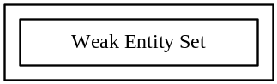
Weak entities ត្រូវបានចែកជាពីរប្រភេទគឺៈ
១. គឺជា Entity Set ដែលពត៌មានរបស់វាមិនច្បាស់លាស់ដោយ អាស្រ័យទៅនិង Entity Set ផ្សេងទៀត។
ឧទាហរណ៏៖
Category(CateID, Category)
Product(ProID, ProName, Qty, Price, CateID)
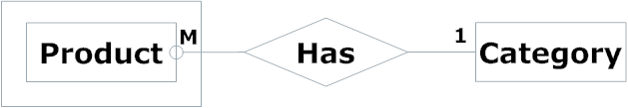
២. Entities ទាំងឡាយណាដែល Primary Key របស់វាបាន មកពី Entities ដែលមានទំនាក់ទំនងជាមួយវា។
ឧទាហរណ៏៖
Customer(CusID, Fname, Lname)
CustomerDetail(CusID, Height, Weight, DOB)
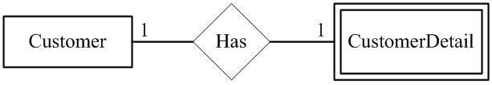
- Associative (Composite) Entities: ត្រូវបានបង្កើតឡើងសំរាប់ Entities ដែលមានទំនាក់ទំនងក្នុងទំរង់ Many to many
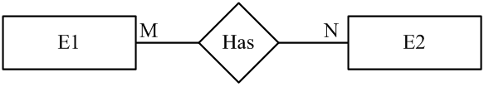
(ទំរង់មិនពេញលេញ)
យើងត្រូវបំលែងអោយក្លាយទៅជាទំរង់ពេញលេញដូចខាងក្រោមៈ
ដែល E3 គឺជា Associative Entity Set ឬ Composite Entity Set ដោយយើងត្រូវ កំនត់ឈ្មោះឲ្យវាតាមករណីខាងក្រោមៈ
- ករណី E1 ឬ E2 គឺជាព្រឹត្តិការណ៍នោះឈ្មោះរបស់ E3 ត្រូវបាន កំនត់ដោយយកឈ្មោះរបស់ E1 ឬ E2 ដែលជាព្រឹត្តិការណ៍ ដោយ ថែមពាក្យ “Detail” ពីក្រោយ
- ករណី E1 ឬ E2 មិនមែនជាព្រឹត្តិការណ៍នោះឈ្មោះរបស់ E3 ត្រូវ បានកំនត់យកព្រឹត្តិការណ៍ណាមួយនៃទំនាក់ទំនងរវាង E1 និង E2។
ឧទាហរណ៏៖
Import(ImID, ImDate)
Product(ProID, ProName, Qty, Price)
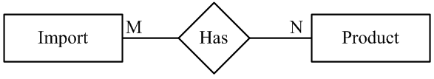
(ទំរង់មិនពេញលេញ)
Import ម្តង់មាន Product ចាប់ពីមួយឡើងទៅ
Product មួយត្រូវបាន Import ចាប់ពីមួយដងឡើងទៅ
យើងត្រូវបំលែងអោយក្លាយទៅជាទំរង់ពេញលេញដូចខាងក្រោមៈ
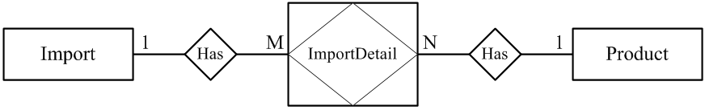
- ImportDetail មួយត្រូវតែមានទំនាក់ទំនងជាមួយ Import មួយគត់
- Import មួយមានទំនាក់ទំនងជាមួយ ImportDetail មួយឬច្រើន
- Product មួយប្រភេទមានទំនាក់ទំនងជាមួយ ImportDetail មួយឬច្រើន
- ImportDetail ត្រូវតែមានទំនាក់ទំនងជាមួយ Product មួយមុខគត់
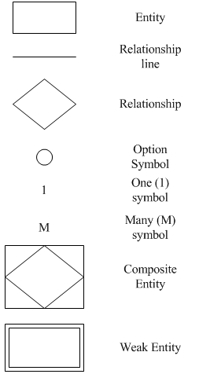
Chen ERD Symbols

